**Html e Css**

**<Html>** iniciar um documento

**</html>** finalizar um documento (a barra significa fechar)

**<! DOCTYPE html>** para informar aos navegadores que o documento é html

**<html lang = “pt-br”>** a linguagem será escrita em português.

**<Head > </head >** Cabeçario, ou configurar os comportamentos do site

Dentro do **<head>** **<meta charset = “UTF-8”>** Sendo o conjunto de caracteres, que permitem acentos nas palavras em português. Essa tag não tem fechamento.

<**Title**> Curso em Html <**/title**> nome que aparece na barra de cima do site no navegador.

**Tag <h1> </h1> Refere**-se ao título do site.

Lembrando que se antes de tudo colocarmos o ponto de exclamação! e clicar enter, conseguimos adiantar muito o código.

**Formatações –** Fonte, cor de letras são em CSS.

Sendo também uma configuração comportamental, ela será feita em **head** ( cabeçario).

**Formato Css**

**Exemplos de mudança de fonte, tamanho e coloração.**

<Style> h1 {font- family: Arial;

Font- size: 30 pt;

Color: Black;} </style>

Para colocar sombreamento no título usa-se a tag: text – shadow: 2px 2px 2px e a cor desejada, sempre lembrando de colocar o sinal de; no fim da tag.

**Mais tags**:

**<p>** Parágrafo **</p>**

**<Hr>** sem fechamento, linha na horizontal

**<br>** sem fechamento quebra a linha

Para colocar o carcter no paragrafo sem transforma-lo em uma tag antes e depois colocar **&lt; br &gt;** ex: **<br>**

**Colocar comentários no seu código:**

<!-- -- >

**Símbolos especiais:**

& reg ; Marca registrada &copy; copi right ( proibido clonar ou copiar )

**Emogis:** &#x e o código do emogi (pelo site emogipedia.org)

**Inserindo imagem no site:**

Após baixar a imagem editar no gimp com as edições indicadas no vídeo, para o site sendo no mínimo em 150 pxls salvar em jpeg. E PNG são formatos com fundo transparentes.

Inserindo a imagem, na parte “body” do site, <img src = “...” alt “…”. Clicando em ctrl + barra selecionar a imagem e ela vai pro site. Carregar as imagens de links, é só entrar no exercício 02.

**Mudar o favicon de um site (tipo a logo)**

Ícone de favoritos.

- No site Iconarchive – baixe a logo com o formato ICO. Para criar uma logo a partir de uma frase ou nome é só entrar no site favicon.io

**Hierarquia de títulos:**

**H1** Titulo

**H2** Subtítulo

**H3** Titulo menor um pouco

**H6** menor título, indo somente até o h6

**Semântica na Html 5 é importante**

Tags Obsoletas: são as tags que não são mais usadas

Tags semânticas: são as tags com significado

Tags com formas só com CSS

**Formatação de textos**

**Negrito e** *itálico*

Negrito tag <b > </b> destaque <Strong > </strong>

Itálico < i > </i> ênfase <em> </em>

Lembrando que se selecionar a frase apertar ctrl + shift + p = wrap whit abreviation -enter + i também funciona.

**Texto marcado:** Tipo um marca texto. Podemos criar a usando a tag <Mark > </Mark >. Sendo o menos usado

Para mudar a cor no Css da marcação <mark style= “backgraund-color : red;”

**Texto grande e texto pequeno**

<big > texto grande </big>

<small> texto pequeno <small>

Texto excluído indicando é pra ser lido porém ignorado <del> </del>

Texto inserido <ins> </ins>

Para inserir coisas tipo x20+3 x <sup> 20 </sup> +3

E para subscrever H2O por exemplo é H <sub > 2 </sub> o

**Citações e códigos**

Envelopar, ctrl + shift + p selecionar o texto antes e colocar a tag

Obs: Para trocar todas as palavras iguais do código, basta selecionar a primeira apertar alt+d clicar em substituir e abrindo uma barra de digitação é só colocar a palavra que quer mudar e dar enter várias vezes até que as palavras selecionadas mudem.

Com o uso da tag <code > </code > deixa a frase com estilo de código de computador.

Já a tag <pre> </pre> é um texto pré-formatado. Nessa opção, além do texto ficar com o formato de código com todas as palavras simetricamente iguais, o texto também fica “justificado”. Nesse formato o texto fica na ordem que foi escrito no VS code

**Citações**

Quando há uma citação, é colocado a tag <q> </q> e as aspas

E nas citações completas, normalmente se é colocado <q> </q> + <blackquote cite: “ link da página citada” > </ blackquote>

**Listas OL e UL**

Nas listas OL,ou seja, Listas ordenadas. Com essas listas, colocando a Tag <ol>

<li> acordar </li>

<li> Escovar os dentes </li>

</ol> a lista automaticamente, fica numa sequência, sendo ela em ordem numérica type = “1”, colocar dentro da tag <ol type = “1”> alfabética maiúsculo (A), alfabética minúsculo (a), algarismo grande (I), algarismo menor (i).

Listas Ul, ou seja, não ordenadas. Não seguem uma sequência numérica. Porém, pode ser editada a vontade. Type=” disc” bolinhas pretas, circle uma bolinha aberta, square quadradinhos.

**Listas mistas e de definição**

**Listas mistas:**

Minhas linguagens favoritas (Guanabara)

<ol>

    <li>Antigas</li>

        <ol type="a">

            <li>Cliper</li>

            <li>Fortan</li>

            <li>Delphi</li>

        </ol>

        <li>Novas</li>

         <ol type="a">

            <li> PHP</li>

            <li>Python</li>

            <li>JavaScript</li>

            <li>Kotlin</li>

</ol>

</ol> (Aqui vemos uma lista ordenada, porém, os nomes “Antigos” e ‘Novas” estão em ordem numérica. Já, os conteúdos Cliper, fortan e Delphi, seguem em ordem alfabética minúscula (type= “a”)

Resultado obtido

1. Antigas
   1. Cliper
   2. Fortan
   3. Delphi
2. Novas
   1. PHP
   2. Python
   3. Java Script
   4. Kotlin

**Meus jogos favoritos**

<ol>

    <li> NES</li>

     <ul type="square">

        <li>Mario Bros</li>

        <li> Nija Gaiden </li>

    </ul>

        <li>SNES</li>

        <ul type="square">

            <li>Mario </li>

            <li>Donkei kong</li>

        </ul>

        <li>PlayStation </li>

            <ul type="square">

                <li>Final Fantasy</li>

                <li>Castlevania</li>

            </ul>

Já nessa lista, vemos que, há uma mistura de lista ordenada OL e listas não ordenadas UL. Sendo que, as palavras NES, SNES e PLAYSTATION, estão em ordem numéricas. Já os nomes dos jogos estão em ordem de digitação com as marcações em quadradinhos “square”.

Temos esse resultado:

1. NES
   * Mario Bros
   * Ninja Gaiden
2. SNES
   * Mario
   * Donkei Kong
3. Playstation
   * Final Fantasy
   * Castlevania

Lista de definições:

<dl>

<dt> HTML</dt>

<dd> Linguagem de marcação para a criação do conteúdo de um site.</dd>

<dt> Css</dt>

<dd>Linguagem de marcação para a criação de um site. </dd>

<dt>JavaScript</dt>

<dd> Linguagem de programação para a criação de um site.</dd>

Nessa lista, temos os termos, HTML, CSS e JAVASCRIPT. (<dt>)

E as descrições das palavras em (<dd>).

Temos esse resultado:

HTML

Linguagem de marcação para a criação do conteúdo de um site.

Css

Linguagem de marcação para a criação de um site.

JavaScript

Linguagem de programação para a criação de um site.

**Usando links externos:**

Nesse exercício, aprendemos como colocar links externos no seu site.

Basicamente, colocaremos a seguinte escrita:

<h1> Usando links externos </h1>

    <p>Você pode acessar o meu <a href="https://github.com/Nataliafox883" target=" _blank" rel="external">  repositório público no GitHub</a></p>

As tags target= “ _blank” rel = “external ” visam impedir que seu site seja fechado quando o cliente abre o link, podendo assim retornar pro seu site normalmente

**Links Internos**

<h2>Usando Links internos </h2>

    <p>Essa é a primeira página do meu site, se você quiser acessar a segunda página <a href="pag02.html" rel="priv">Segunda página</a></p>

Vimos então inicialmente que temos que criar uma segunda página pra colocar o link na primeira. Abrindo a tag < a > que tem fechamento, e apertando ctrl + barra, selecionamos a pag02. Html e o rel significa (O **atributo rel HTML** é usado para especificar a relação entre o documento atual e o vinculado. É usado apenas quando o atributo href está presente.)

Rel = prev especifica o documento anterior em uma seleção.

Já na montagem da segunda página obtemos as seguintes informações.

<p>Esta página é um oferecimento da <a href="https://www.youtube.com/channel/UCRqYJqIMRH05Mj0qk9tyKhw" target="_blank" rel="nofollow" > Natalia fox

    </a> </p>

    <p><a href="exercicio08.html" rel="next">Voltar para a primeira página</a></p>

Observamos que no href colocamos o link do meu canal no youtube, com a atribuição target = “_blank”, indicando que a página deve ser aberta em uma nova janela ou guia. Caso quiséssemos que fosse aberta na mesmo janela colocaríamos a atribuição target = “self”

Rel = “nofollow” indica basicamente que o link com a *rel nofollow*não transmite autoridade ao destinatário do link.

Caso você crie uma terceira página e queira voltar para a primeira, usa-se a atribuição href= “ ../exercicio08.hmtl” tem que usas os dois pontos finais.

**Inserindo links para download no site**

 <h1>Links parea download </h1>

    <ul>

        <li> <a href="livro/halley logos  (1).pdf" download="(1).pdf" type="application/pdf"> baixar livro em pdf</a></li>

Em primeiro lugar, cria-se uma pasta com o arquivo pdf, em seguida se insere numa lista ul e li abre a tag <a> como descrito a cima, comando href e ctrl + barra. Selecione a pasta e tudo ok. Dependendo do servidor, só isso não basta. Então, recomenda-se colocar type= “application/pdf “> a descrição do documento e tudo ok.

Imagens dinâmicas

Para se criar um site leve e para vários mecanismos de visualização, precisamos inserir imagens com diferentes tamanhos que possa ser aberto nos celulares tablets e celulares. Para isso usamos o Gimp, colocamos a menor resolução em (Sugestões):

300x300 x 80,000 x 80,000 celulares

700 x 700 x 80,000 x 80,000 tablets

1000 x 1000 x 80,000 x 80,000 pcs e tvs

Salvar e exportar pra pasta em png .

Para criar então essa interatividade, é essencial que criemos uma pasta com as imagens já nos formatos png e com essas resoluções e enfim colocar os códigos abaixo.

<picture>

<source media="(max-width: 750px)" srcset="imagens/foto-p.png" type="image/png">

<source media="(max-width: 1050px)" srcset="imagens/foto-m.png" type="image/png">

<img src="imagens/foto-g.png" alt="Imagem flexivel">

</picture>

Atenção: ao colocar as tags não esquecer de colocar ( .png em srcset e em type) SE NÃO O CÓDIGO NÃO RODA.

O código normalmente coloca as imagens em min "(min-width: )"... é necessário segundo o professor Guanabara colocar em max

Inserindo áudio no seu site

Para inserir um áudio ao site, temos que ter cuidado com as políticas de direitos autorais. Acredito que se não for por fins lucrativos, não há problemas. Mas caso queiramos colocar, é só ir no YouTube Studio e baixar gratuitamente.

Existe portanto duas maneiras de inserir o código, sendo eles:

<body>

<h1>Reproduzindo Áudio<h1>

<p>Vamos aprender a reproduzir áudios em HTML5.</p>

<audio src="Mídia/musica-para-site.mp3.mp3" controls autoplay> </audio>

<!--Alguns navegadores não aceitam o formato mp3 então temos outros formatos: WAV, OGG-->

<!--Há também outra forma de adicionar música ao site, código a baixo-->

No preload temos 3 opções (auto, metadata e none) metadata é o mais indicado, carregando um pouco mais rápido

<audio preload="auto" autoplay controls><source src="Mídia/dream.mp3.mp3" type="audio/mpeg"> </audio>

Nessa segunda opção, no type, depois do áudio/ temos que colocar o formato de áudio sendo ele mp3 (mpeg, não se escreve mp3), wav ou ogg

<!--Caso voce queira depois de autoplay controls colocar o nome loop, isso faz com que a musica recomece depois de finalizada-->

</body>

</html>

Existe compatibilidade com wave, porém é mais pesado. O professor indica imagens e áudios tops quando são arquivos inseridos para download, quando são sites pra acesso, não colocar as melhores resoluções.

Com a expansão da banda larga no Brasil (sim, eu sei que ainda estamos longe de algo ideal na maioria do território nacional) tornou-se possível até assistir um vídeo em 4K em nosso plano 4G do celular (é caro, mas possível).

Para inserir um vídeo em nosso site, podemos utilizar a nova tag da HTML5, caso o arquivo esteja hospedado no nosso próprio servidor.

Antes de mais nada, vamos criar a tag e configurar alguns atributos importantes

: ‣ width vai indicar a largura que o vídeo vai ter na tela. Nesse exemplo, 600px.

‣poster configura uma imagem que vai aparecer como uma capa, enquanto o visitante não aperta o play para reproduzir o vídeo

‣ controls vai configurar se os controles do vídeo vão aparecer na parte inferior da mídia. Por padrão, os controles não aparecerão, mas basta colocar a palavra controls na tag .

‣ autoplay diz para o navegador se o vídeo vai começar a tocar automaticamente, assim que a página for carregada.

O código usado foi:

<video width="500" controls>

<source src="Vídeos para site/meu-video.webm.webm" type="video/Webm">

<source src="Vídeos para site/meu-video.Mp4.mp4" type="video/mp4">

</video>

Aprendemos também nesse módulo, que existem alguns tipos de formatos de vídeos a serem inseridos nos sites, porém nem todos são compatíveis sendo eles:

Microsof edge : mp4 e M4v

Apple safari : mp4 e m4v

Google chrome : mp4, m4v, webm, ogv

Mozilla Firefox : webm, ogv

Opera : webm . ogv

Hospedar seus próprios vídeos pode ser caro Quando colocamos vídeos no nosso próprio servidor, podemos passar por problemas com alto consumo de banda, site lento e incompatibilidades com alguns navegadores por conta dos codecs. E geralmente só percebemos esses problemas quando colocamos nosso projeto no ar e lançamos oficialmente. Vamos fazer uma conta simples: um vídeo simples, com poucos minutos, em formato mp4 com codec padrão deve ocupar uns 150MB com facilidade. Agora imagine que você lance seu site e 200 visitantes (um número super possível) acessem seu site e reproduzam o vídeo. Pronto, você acabou de utilizar 29GB de tráfego! Imagine o quanto isso pode deixar seu site lento ou consumir sua franquia de hospedagem, caso não seja ilimitada. E é claro que seu site possivelmente não vai ter apenas um vídeo, não vai ter apenas 200 visitantes em um dia e aí a conta só aumenta. É preciso tomar muito cuidado quando decidimos guardar nossos próprios vídeos.

Inserindo vídeos no site, com links externos:

Como exemplo estaremos usando o Youtube. O indicado no início de um projeto é que você ou seu cliente, tenha um canal para que possam “hospedar” os vídeos de graça e além de não pesar o site, tem o benefício de ser um site muito buscado, o site render mais visualização.

A forma mais fácil é assim que escolher o vídeo, clicar na opção compartilhar e < incorporar > , e copiar o código, o próprio youtube disponibiliza o código em html.

O formato mais indicado é o M4v.

Uma opção de sites para hospedar site e determinar que só assinantes vejam é o vimeo.

Sobre o desafio :

No desafio o professor Guanabara, pediu que reproduzíssemos uma tela com 4 imagens que clicando em cima dela, aparecesse uma outra pagina com o vídeo e a partir dessa segunda página (que como exemplo de vídeo foram usados cursos), obtivéssemos a opção de ver o curso completo, a opção de fechar a tela aberta e não fechasse o site por completo, e um botão com uma seta para voltar a página 01, ou seja, a tela inicial. Com isso foram feitas as seguintes coisas:

Criei uma tela inicial e a partir dela fui criado mais 4 páginas diferentes uma da outra integrando elas a página inicial.

Código da primeira página :

<h1>Cursos para iciante em programação front e back-and (Sugestões) </h1>

     <a href="pagina previus01.html"> <img src="imagens para o desafio/html-css.png" width="300" alt="imagen/png"></a>

    <!--Htmls css,nesse link integrei a imagem img, a link do primeira página secundária. Importante ressaltar que, a imagem foi envelopada em <a> </a> para que ela possa se tornar um link, se não fosse feito isso, a imagem seria só uma foto no site. Com isso coloquei o link em Href da primeira página secundária. Width sendo o tamanho de exibição da imagem. O resto foi só repetir o mesmo procedimento com imagens diferentes.-->

    <a href="pagina previus02.html"> <img src="imagens para o desafio/python.png" width="300" alt="imagen/png"></a>

    <!--Python-->

    <p><a href="pagina previus03.html"><img src="imagens para o desafio/php.png" width="300"   alt="imagen/png"></a>

     <a href="pagina previus04.html"> <img src="imagens para o desafio/mysql.png"  width="300"  alt="imagen/png"></a></p>

Os seguinte, vou mostrar a página secundária e explicar cada link

<!DOCTYPE html>

<html lang="pt-br">

<head>

    <meta charset="UTF-8">

    <meta name="viewport" content="width=device-width, initial-scale=1.0">

    <title>CURSO HTML5 E CSS</title>

    <style>

    body {background-color: black;

        color: white;}

    a:link {color:white;

    background-color:transparent;

    text-decoration:dotted;}

    a:visited {

        color:white;

        background-color: transparent;

        text-decoration: none;}

<!-- Aqui, é o estilo do site. Fundo preto no primeiro couchete, o segundo é a customização do link, para ele ficar branco e com o sublinhado transparente e o terceiro a customização pro visitante do site ver. -- >

</style>

<body>

    <h1>Curso gratuito de Html5 e Css</h1>

    <iframe width="560" height="315" src="https://www.youtube.com/embed/Ejkb_YpuHWs?si=ILZZeWMFt6U9B8OU" title="YouTube video player" frameborder="0" allow="accelerometer; autoplay; clipboard-write; encrypted-media; gyroscope; picture-in-picture; web-share" referrerpolicy="strict-origin-when-cross-origin" allowfullscreen></iframe> 🡨 Nesse link, temos o vídeo correspondente a vídeo aula, Incorporado como foi ensinado. Sendo width a altura e height a largura do vídeo. 🡪

   <p><a  href="https://www.youtube.com/playlist?list=PLHz_AreHm4dkZ9-atkcmcBaMZdmLHft8n" target="_blank" rel="external" > Assistir curso completo! </a></p> 🡨 Já nesse link, temos o link do curso completo. Como o <p> parágrafo está envelopado em <a> pro usuário o nomes assistir curso completo aparece em forma de link 🡪

   <a href="desafio 01.html" ><img src="imagens para o desafio/seta-esquerda.png" alt="seta.png" width="50 " height="50"

        ></a> 🡨 Esse código já é referente ao botão de voltar a página anterior. A imagem do botão foi baixada por um site e redimensionada no gimp e salva em png. 🡪

</body>

</html>

Repetindo esse mesmo código 4x com links diferentes. Esse foi o resultado.

Img 01:

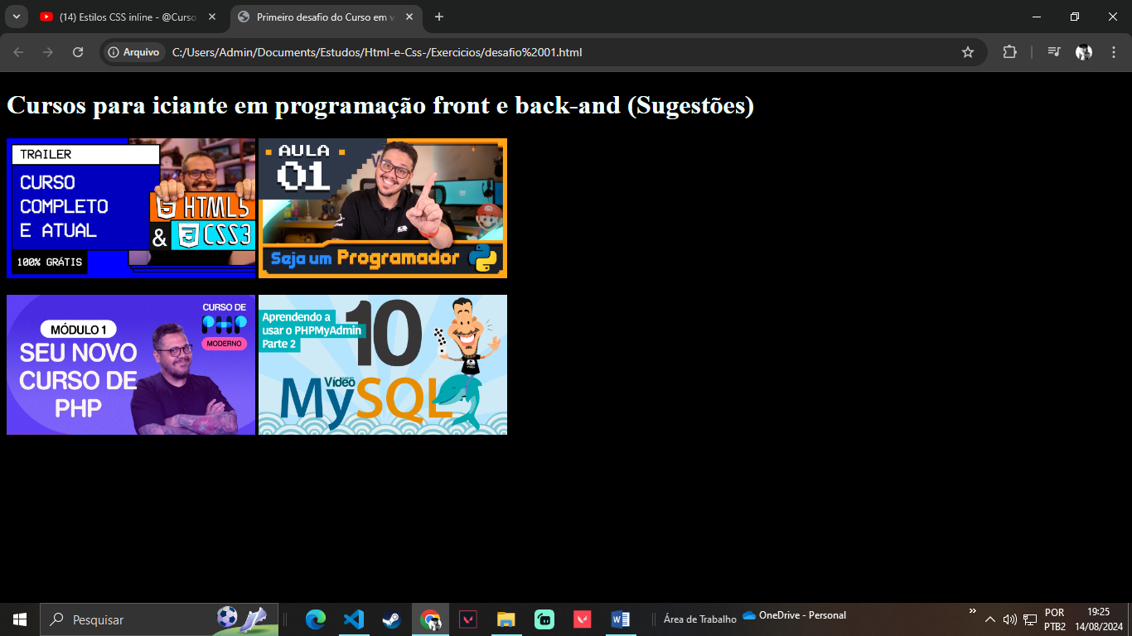

Img 02:

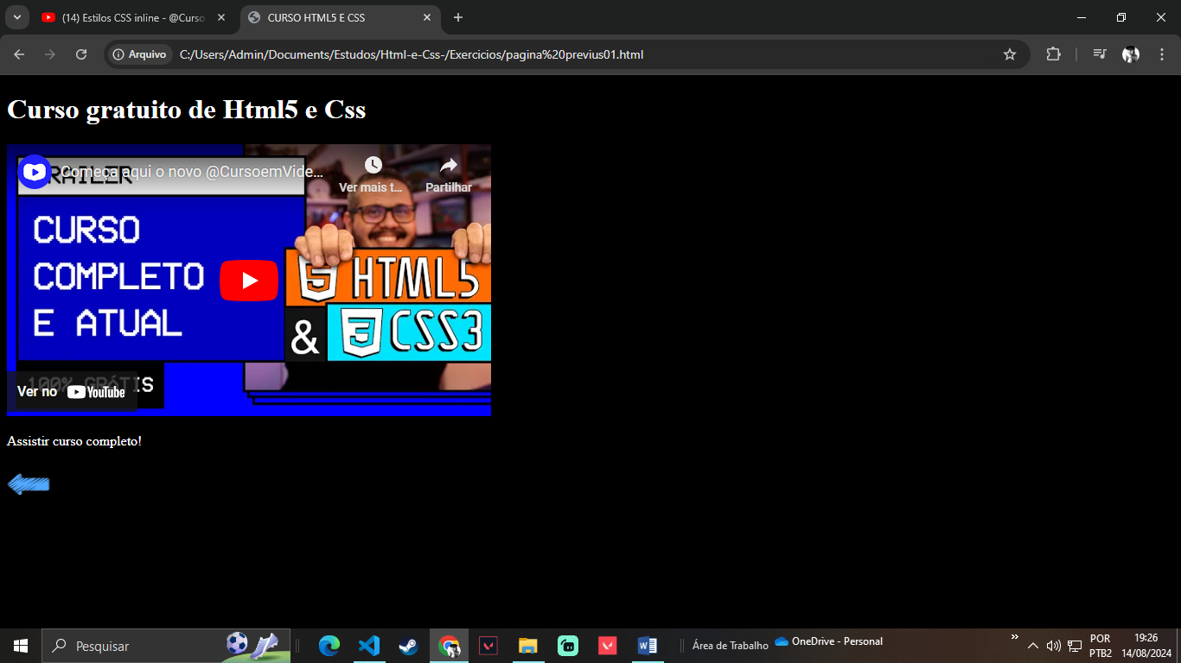

Tendo a opção de reproduzir o vídeo no site, ou youtube.